Iliaden 3. sang 314-447 - arbejdsspørgsmål

Kamppladsen: Tvekampen mellem Menelaos og Prins Paris (314-383)

- Hvem er stærkest? (vers 340-382)
- Hvorfor forsvinder Prins Paris?
- Lav en sammenligning med klippet fra filmen TROY – Find min. 5 fejl
    - (6) Troy - Paris vs Menelaus - YouTube
- Kommenter på de valg filminstruktøren har taget
- Hvem er den største helt (tjek arket om helteidealer fra sidste blok)?
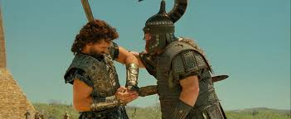

I Troja (383-447)

- Hvem er Afrodite forklædt som?
- Hvad kalder man dette, at Afrodite åbenbarer sig for mennesket?
- Hvad er Afrodites mission?

- Afrodite og Helena (vers 383-420)
  - Hvilket kvindesyn kommer til syne i dialogen?
  - Hvordan er fortællerens syn på Helena i forhold til skyldsspørgsmålet om krigen mod Troja?
- Helena og Alexandros/Prins Paris (421-448)
  - Hvordan taler Helena til Alexandros/Prins Paris?
  - Lav her en grundig personkarakteristik af Helena.
- Lykkes Afrodites mission?
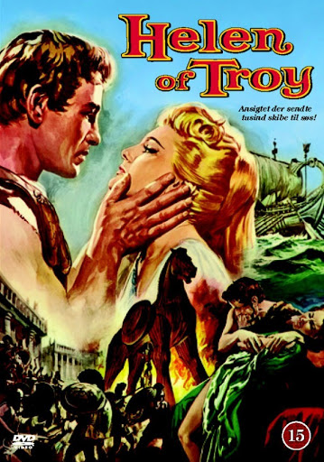
- Hvad viser det om datidens gudsopfattelse?
- Bonusspørgsmål. Her er en endnu-længere-ude-film-fortolkning af Iliaden ”Helen of Troy” (1956). Bemærk dog, at Paris tror Helena er Afrodite. Hvorfor er denne forveksling interessant og måske lidt sand?
https://www.youtube.com/watch?v=LbEO_1mb8n8

- Ekstra bonusspørgsmål. Denne lille video viser den ultrakorte historie om Helena. Hvordan fremstiller videoen kvindesynet og skyldsspørgsmålet? https://www.youtube.com/watch?v=RqMZWL4Xc0U

